第2课时 角平分线的判定

1．掌握角平分线的判定定理．(重点)
2．会用角平分线的判定定理解决简单的实际问题．(难点)

一、情境导入
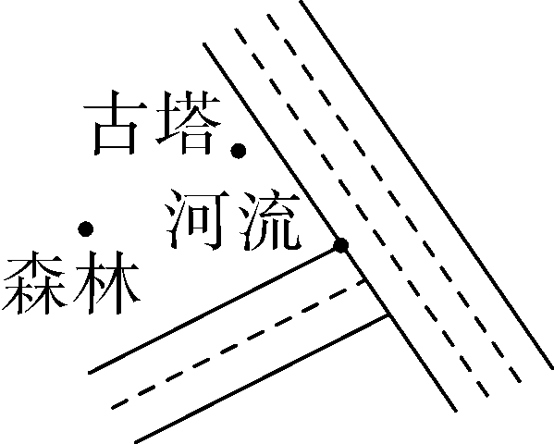
中新网和田2015年2月25日电，新疆考古团队近日在斯皮尔古城及周边发现迄今为止最早的园林之城．如图，某考古队为进行研究，寻找一座古城遗址．根据资料记载，该城在森林附近，到两条河岸的距离相等，到古塔的距离是3000m.根据这些资料，考古队很快找到了这座古城的遗址．你能运用学过的知识在图中合理地标出古城遗址的位置吗？请你试一试．(比例尺为1∶100000)
二、合作探究
探究点一：角平分线的判定定理
【类型一】 角平分线的判定

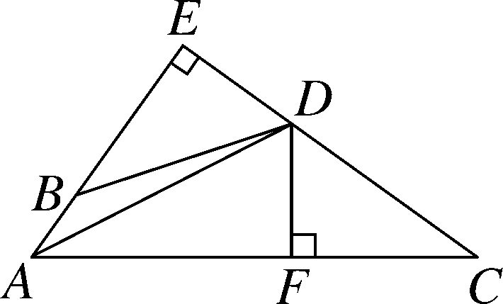
 如图，BE＝CF，DE⊥AB的延长线于点E，DF⊥AC于点F，且DB＝DC，求证：AD是∠BAC的平分线．
解析：先判定Rt△BDE和Rt△CDF全等，得出DE＝DF，再由角平分线的判定可知AD是∠BAC的平分线．
证明：∵DE⊥AB的延长线于点E，DF⊥AC于点F，∴∠BED＝∠CFD，∴△BDE与△CDF是直角三角形．在Rt△BDE和Rt△CDF中，∵
∴Rt△BDE≌Rt△CDF，∴DE＝DF，∴AD是∠BAC的平分线．
方法总结：证明一条射线是角平分线的方法有两种：一是利用三角形全等证明两角相等；二是角的内部到角两边距离相等的点在角平分线上．
【类型二】 角平分线性质和判定的综合

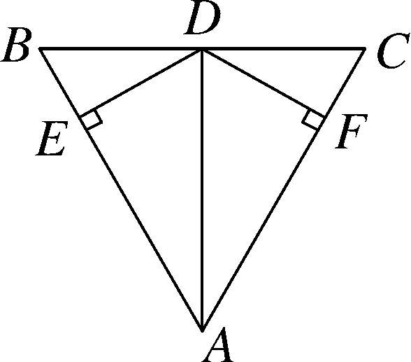
 如图所示，△ABC中，AB＝AC，AD是∠BAC的平分线，DE⊥AB，DF⊥AC，垂足分别是E、F，下面给出四个结论，①AD平分∠EDF；②AE＝AF；③AD上的点到B、C两点的距离相等；④到AE、AF距离相等的点，到DE、DF的距离也相等．其中正确的结论有( )
A．1个 B．2个 C．3个 D．4个
解析：由AD平分∠BAC，DE⊥AB，DF⊥AC可得DE＝DF，由此易得△ADE≌△ADF，故∠ADE＝∠ADF，即①AD平分∠EDF正确；②AE＝AF正确；角平分线上的点到角的两边的距离相等，故③正确；∴④到AE、AF距离相等的点，到DE、DF的距离也相等正确；①②③④都正确．故选D.
方法总结：运用角平分线的性质或判定时，可以省去证明三角形全等的过程，可以直接得到线段或角相等．
【类型三】 添加辅助线解决角平分线的问题
 如图，已知：△ABC的∠ABC和∠ACB的外角平分线交于点D.求证：AD是∠BAC的平分线．
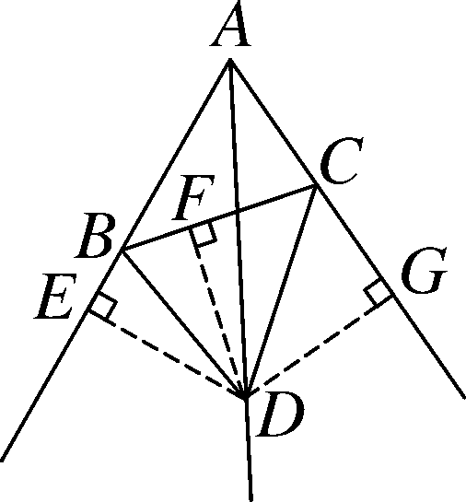
解析：分别过点D作DE、DF、DG垂直于AB、BC、AC，垂足分别为E、F、G，然后利用角平分线上的点到角两边的距离相等可知DE＝DG，再利用到角两边距离相等的点在角平分线上证明．
证明：分别过D作DE、DF、DG垂直于AB、BC、AC，垂足分别为E、F、G，∵BD平分∠CBE，DE⊥BE，DF⊥BC，∴DE＝DF.同理DG＝DF，∴DE＝DG，∴点D在∠EAG的平分线上，∴AD是∠BAC的平分线．
方法总结：在遇到角平分线的问题时，往往过角平分线上的一点作角两边的垂线段，利用角平分线的判定或性质解决问题．
探究点二：三角形的内角平分线
【类型一】 利用角平分线的判定求角的度数

 在△ABC中，点O是△ABC内一点，且点O到△ABC三边的距离相等．若∠A＝40°，则∠BOC的度数为( )
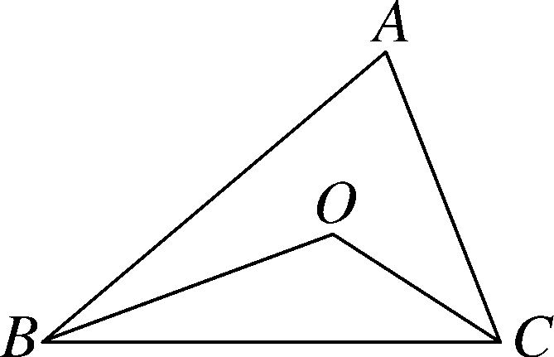
A．110°
B．120°
C．130°
D．140°
解析：由已知，O到三角形三边的距离相等，所以O是内心，即三条角平分线的交点，AO，BO，CO都是角平分线，所以有∠CBO＝∠ABO＝∠ABC，∠BCO＝∠ACO＝∠ACB，∠ABC＋∠ACB＝180°－40°＝140°，∠OBC＋∠OCB＝70°，∠BOC＝180°－70°＝110°，故选A.
方法总结：由已知，O到三角形三边的距离相等，得O是内心，再利用三角形内角和定理即可求出∠BOC的度数．
【类型二】 三角形内角平分线的应用
 已知：如图，直线l₁，l₂，l₃表示三条相互交叉的公路，现要建一个塔台，若要求它到三条公路的距离都相等，试问：
(1)可选择的地点有几处？
(2)你能画出塔台的位置吗？
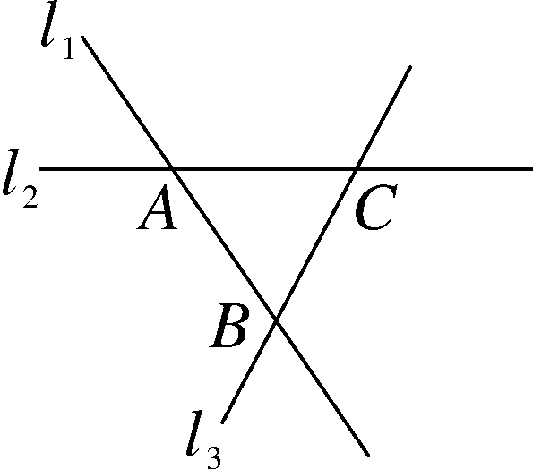
解析：(1)根据角平分线的性质得出符合条件的点有4处．(2)作出相交组成的角的平分线，平分线的交点就是所求的点．
解：(1)可选择的地点有4处，如图：
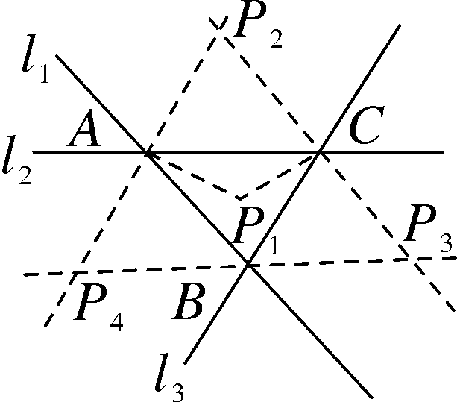
P₁、P₂、P₃、P₄，共4处．
(2)能，如图，根据角平分线的性质的作三条直线相交的角的平分线，平分线的交点就是所求的点．
方法总结：三角形内角平分线的交点到三角形三边的距离相等，反过来，到三角形三边距离相等的点，即为三角形内角平分线的交点，这一结论在以后的学习中经常遇到．
三、板书设计
1．角平分线的判定定理．
2．三角形三条内角平分线相交于一点，这点到三角形三边的距离相等．
本节课借助于直观的模型引导学生进行观察、猜想和验证，从而引导学生在自主探究的基础上，通过与他人的合作交流探究出角平分线的性质定理和逆定理，这样有效地提高了课堂的教学效果，促进了学生对新知识的理解和掌握．不足之处是少数学生在应用角平分线的性质定理和逆定理解题时，容易忽视“角平分线上的点到角两边的距离相等”这一条件，需要在今后的教学和作业中加强巩固和训练．

新课标第一网系列资料 www.xkb1.com 新课标第一网不用注册，免费下载！

